Wenn die berge zu SINGEn beginnen: PERFEKTE HARMONIEN im LEUTASCHTAL
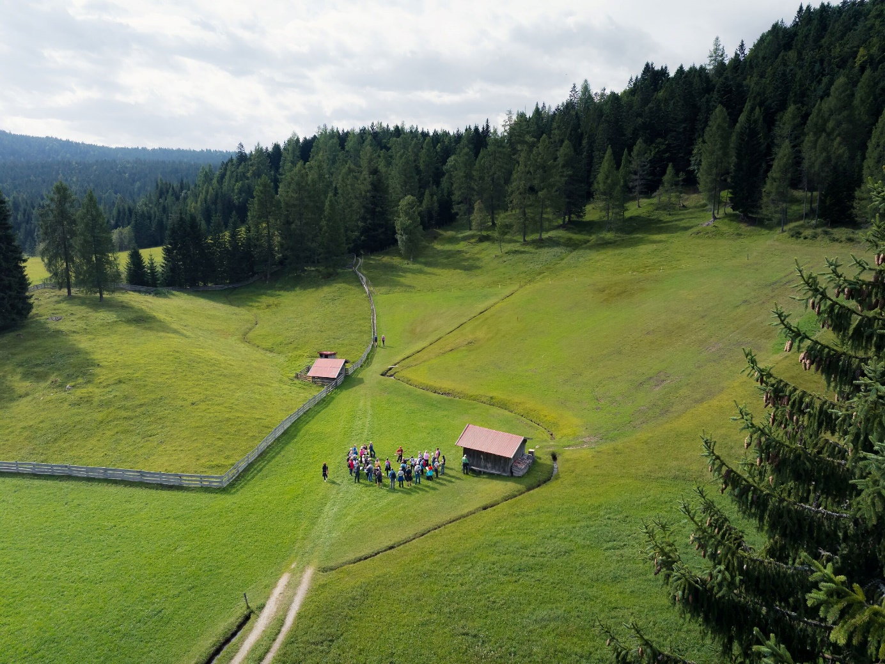
Das „Klingende Leutaschtal“ verbindet Naturerlebnis, Wandern und feinsten alpen-Gesang
© Region Seefeld
Spätsommer-Flair, klare Tiroler Bergluft und dazu Lieder, die gemeinsam noch schöner klingen: Vom 27. bis 29. August 2026 wird das Leutaschtal wieder zum Treffpunkt für alle, die gerne wandern, singen und gemeinsam Natur erleben.
Unter dem Motto „G’sungen und G’wandert“ verbinden sich am Hochplateau leichte Wanderungen, alpenländische Lieder und besondere Einblicke in die Natur des Leutaschtals. Begleitet von Chorleiter und Stimmbildner Vinzenz Arnold werden in entspannter Atmosphäre Lieder aus dem Alpenraum gesungen und auch neue Melodien erlernt. Für die Verbindung zur Landschaft sorgen Monika und Hans Bantl, die die Wanderungen mit ihrem Wissen über Flora und Fauna des Leutaschtals bereichern. Ein Liederheft, das alle Teilnehmer erhalten, sorgt dabei für die passenden Texte unterwegs. Die Harmonie aus Natur und Gesang erzeugt ein ganz besonderes Gefühl und macht dieses Event zu einem absoluten Muss für alle, die den Klang der Natur mit dem eigenen Gesang verbinden möchten.
  - Das programm 2026
Donnerstag, 27.08.2026, von 10:00 bis 14:30 Uhr
Treffpunkt: 9:45 Uhr, Parkplatz beim Hotel Quellenhof, Weidach
Leichte Wanderung rund um den Weidachsee. Auf verschiedenen Patzl'n werden neue Lieder probiert. Zum Mittagessen wird im Raum Weidach eingekehrt.
Freitag, 28.08.2026, von 10:00 bis 16:00 Uhr
Treffpunkt: 9:45 Uhr, Parkplatz Salzbach im Gaistal (P5)
Gemeinsame Wanderung auf die Hämmermoosalm. Auf der Alm und den Almböden, mit herrlichem Blick auf die Bergwelt des Wettersteins und der Hohen Munde, werden feine Lieder gesungen. Auf der Alm gibt es eine Stärkung und musikalische Umrahmung durch die „Huangartler“.
Samstag, 29.08.2026, von 10:00 bis 14:30 Uhr
Treffpunkt: 9:45 Uhr, Parkplatz am Kirchplatzl vor der Pfarrkirche Hl. Magdalena
Leichte Wanderung zu den Mähdern oberhalb der Ortsteile Klamm und Plaik. Besucht wird unter anderem die „Schneiderliasn“ Kapelle, die am Jakobsweg von Bayern ins Inntal liegt. Mit der Einkehr auf der Jausenalm am Lärchenhang finden die Sing- und Wandertage ihr offizielles Ende, bevor es gestärkt zum Ausgangspunkt zurückgeht.
Schlechtwetter-Variante: Bei Schlechtwetter besteht die Möglichkeit, beim Musikpavillon in Weidach zu singen. Hier bieten sich auch kleine Wanderungen an, beispielsweise rund um den Weidachsee.
Teilnahme & Anmeldung
Kostenbeitrag: € 60,- für drei Tage (inkl. Begleitung, Chorleiter, Liederheft).
Einzelne Tage: € 25,- pro Person.
Anmeldung bis spätestens 26. August 2026 online unter www.seefeld.com oder direkt im Infobüro Leutasch: info.leutasch@seefeld.com / Tel. 05 0880 510.
Honorarfreies Bildmaterial können Sie hier downloaden. Bildnachweis laut Copyright-Vermerk.
Kontakt und Rückfragen:
Region Seefeld – Tirols Hochplateau
c/o Nicolas Fraidel
Kirchplatzl 128a
A-6105 Leutasch
M: +43 (0)664 / 621 89 39
nicolas.fraidel@seefeld.com
www.seefeld.com

